Автономная некоммерческая общеобразовательная организация
«Школа имени А.М. Горчакова»

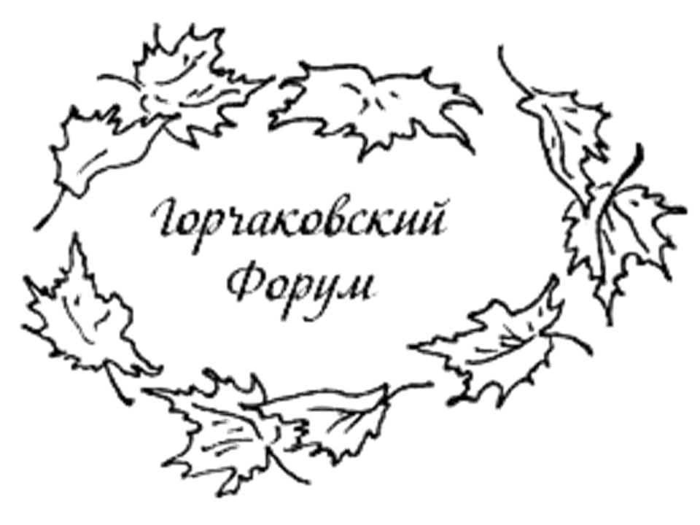

Программа IX Всероссийского Горчаковского форума школьных проектов
«Школьный музей – музей участия»

29 октября (понедельник)

Представление школьных музеев

9.00 – 9.15  9.15 – 9.45  9.45 – 10.15  10.15 – 10.45  10.45 – 11.00  11.00 – 11.30  11.30 – 12.00  12.00 – 12.30  12.30 – 12.40  12.40 – 13.10  13.10 – 13.40  13.40 – 14.40 | А.В. Кузьмин, директор Школы имени А.М. Горчакова. Открытие фестиваля. Как родилась идея форума  ГБОУ школа №409 СП при ФГУ НИДОИ им.Г.И.Турнера Виртуальный музей школы при ФГУ НИДОИ им. Г.И. Турнера - музей участия: образовательный квест  ГБОУ школа № 449, г. Пушкин Как сохранить историческую память. Выставочный зал «Память говорит»: создание рисованного фильма «Листая подвига тетрадь»  МАОУ «СОШ №74» г. Пермь «История Мотовилихи в истории моей страны»  Перерыв  Гимназия №1 имени В.И.Ленина, г. Ульяновск «Продолжая традиции. Досуг симбирских гимназистов»: музейное занятие  МБОУЦО №25, г. Тула «Вышли мы все из народа»: школьный музей «Русская старина»  Школа № 310 «Слово», г. Санкт-Петербург «Павшие умели побеждать, живые обязаны помнить»: Комната боевой славы 192 зенитно-артиллерийского полка (музейное занятие)  Перерыв  МБОУЦО №25, г. Тула «Сохраняя традиции»: музей боевой славы Тульского Рабочего полка  Школа №25, г. Пермь Актив музея Уральского Добровольческого танкового корпуса МАОУ «СОШ №25» г. Перми на Посту №1: музейное занятие  Музей истории Еленинского квартала в Школе Горчакова: интерактивная экскурсия

14.45 – 15.15 Обед
Мастерские

15.15 – 15.45  15.50 – 16.30  16.30 – 16.45 | Роман Валерьевич Павловский, Артем Валерьевич Вольховский (Школа имени А.М. Горчакова) Эмбриология квестов  Ирина Борисовна Гулева, Елена Александровна Коробкина (Школа №69 «Центр развития образования» г. Рязань) Образовательный литературный квест по творчеству С.А. Есенина «Путешествие с жёлтым чемоданчиком».  Перерыв
 | Учителя | Учащиеся
16.45 – 17.15  17.20 – 17.50 | Марина Евгеньевна Шубелева (Школа 449, г. Пушкин) Сетевой конкурс как средство пополнения экспозиции  Ярина Ахатовна Хатмуллина (Школа №25, г. Пермь) «Умные игры»: игры и викторины как способ продвижения музея | Экскурсия в крепость БИП
17.50 – 18.30  18.30 – 19.00 | Марина Николаевна Тихонова, Ольга Ярославна Федотова (ГБОУ школа №409 СП при ФГУ НИДОИ им. Г.И. Турнера) Создание интерактивного плаката «Мое участие – история IX Горчаковского форума школьных проектов «Школьный музей – музей участия»  Подведение итогов форума

19.00 – 19.30 Ужин

30 октября (вторник) Программа для иногородних групп

8.45 – 9.15 завтрак

«Царское Село – город-музей»
9.15 – 11.00 квест по Екатерининскому парку
11.00 – 13.00 экскурсия «Английские уголки Царского Села»
13.00 – 15.00 обед, отдых

«Павловск – город-музей»
15.00 – 17.00 экскурсия по Павловскому парку
17.00 – 19.00 свободное время
19.00 – 19.30 ужин
19.30 – 20.30 концерт «Три века русского романса»

